**Министерство науки и высшего образования Российской Федерации**

**Федеральное государственное бюджетное образовательное учреждение высшего образования**

**Воронежский государственный технический университет**

**Факультет экономики, менеджмента и информационных технологий**

**Кафедра информационных технологий и**

**автоматизированного проектирования в строительстве**

**Отчёт по лабораторной работе №3**

По дисциплине: Основы программирования и алгоритмизации

Тема: Простые языковые конструкции

Выполнил студент:

Группа: бИСТ-225

Проверяющий: Курипта О. В.

Работа защищена « » 2022 г.

С оценкой (подпись)

**Постановка задачи.**

**Цель работы:**

Получение навыков написания программ с вводом/выводом данных и простыми вычислениями

**Условие задачи:**

Написать и отладить программу вычисления гипотенузы прямоугольного треугольника по заданным сторонам;

**Исходные данные:**

a, b – длины катетов прямоугольного треугольника.

**Алгоритм решения:**

Для нахождения длины гипотенузы прямоугольного треугольника необходимо подставить введенные пользователем значения в следующую формулу: $\sqrt{a^{2}+b^{2}}$

**Контрольный пример:**

Входные данные: 3 4

Результат: 5

**Словесный алгоритм.**

**Алгоритм представлен пошаговой детализацией:**

**Шаг 1.** Объявление функции.

double hypotenuse(double a, double b);

**Шаг 2.** Реализация функции.

double hypotenuse(double a, double b) {

return sqrt(pow(a, 2) + pow(b, 2));

}

**Шаг 3.** Локализация вывода.

setlocale(LC_ALL, "RUS");

**Шаг 4.** Объявление переменных.

double a, b;

**Шаг 5.** Ввод данных.

printf("Введите длину одного из катетов треугольника: ");

scanf("%lf", &a);

printf("Введите длину другого катета треугольника: ");

scanf("%lf", &b);

**Шаг 6.** Расчёт длины гипотенузы.

c = hypotenuse(a, b);

**Шаг 7.** Вывод результата.

printf("Длина гипотенузы такого треугольника: %.2lf", hypotenuse(a, b));

**Блок-схема программы.**

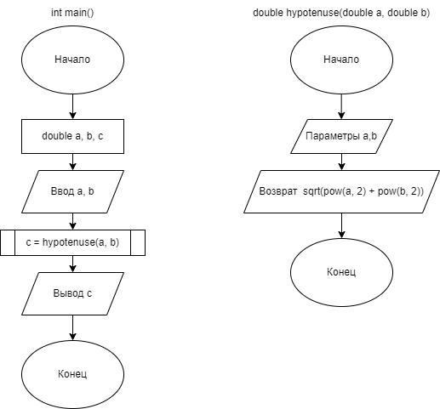

Рисунок 1 – Блок-схема функций

**Код программы.**

#include <math.h>

#include <stdio.h>

#include <locale>

double hypotenuse(double a, double b); // объявление функции поиска гипотенузы

int main()

{

setlocale(LC_ALL, "RUS"); // локализация

double a, b, c; // переменные

printf("Введите длину одного из катетов треугольника: "); // ввод данных

scanf("%lf", &a);

printf("Введите длину другого катета треугольника: ");

scanf("%lf", &b);

c = hypotenuse(a, b); // рассчет значения гипотенузы

printf("Длина гипотенузы такого треугольника: %.2lf", hypotenuse(a, b)); // вывод данных

}

double hypotenuse(double a, double b) { // функция рассчета гипотенузы

return ;

}

**Результат работы программы.**

При вводе 3 4:

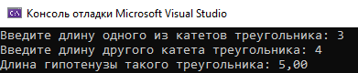

При вводе 12,34 56,78:

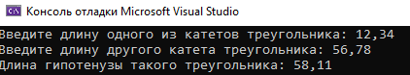

При вводе 13,37 98,76:

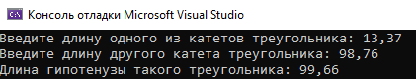

**Вывод.**

В результате выполнения лабораторной работы были изучены принципы работы с вводом-выводом на языке программирования C. Были изучены функции scanf и printf, реализована программа расчёта гипотенузы треугольника по введенным пользователем значениям.